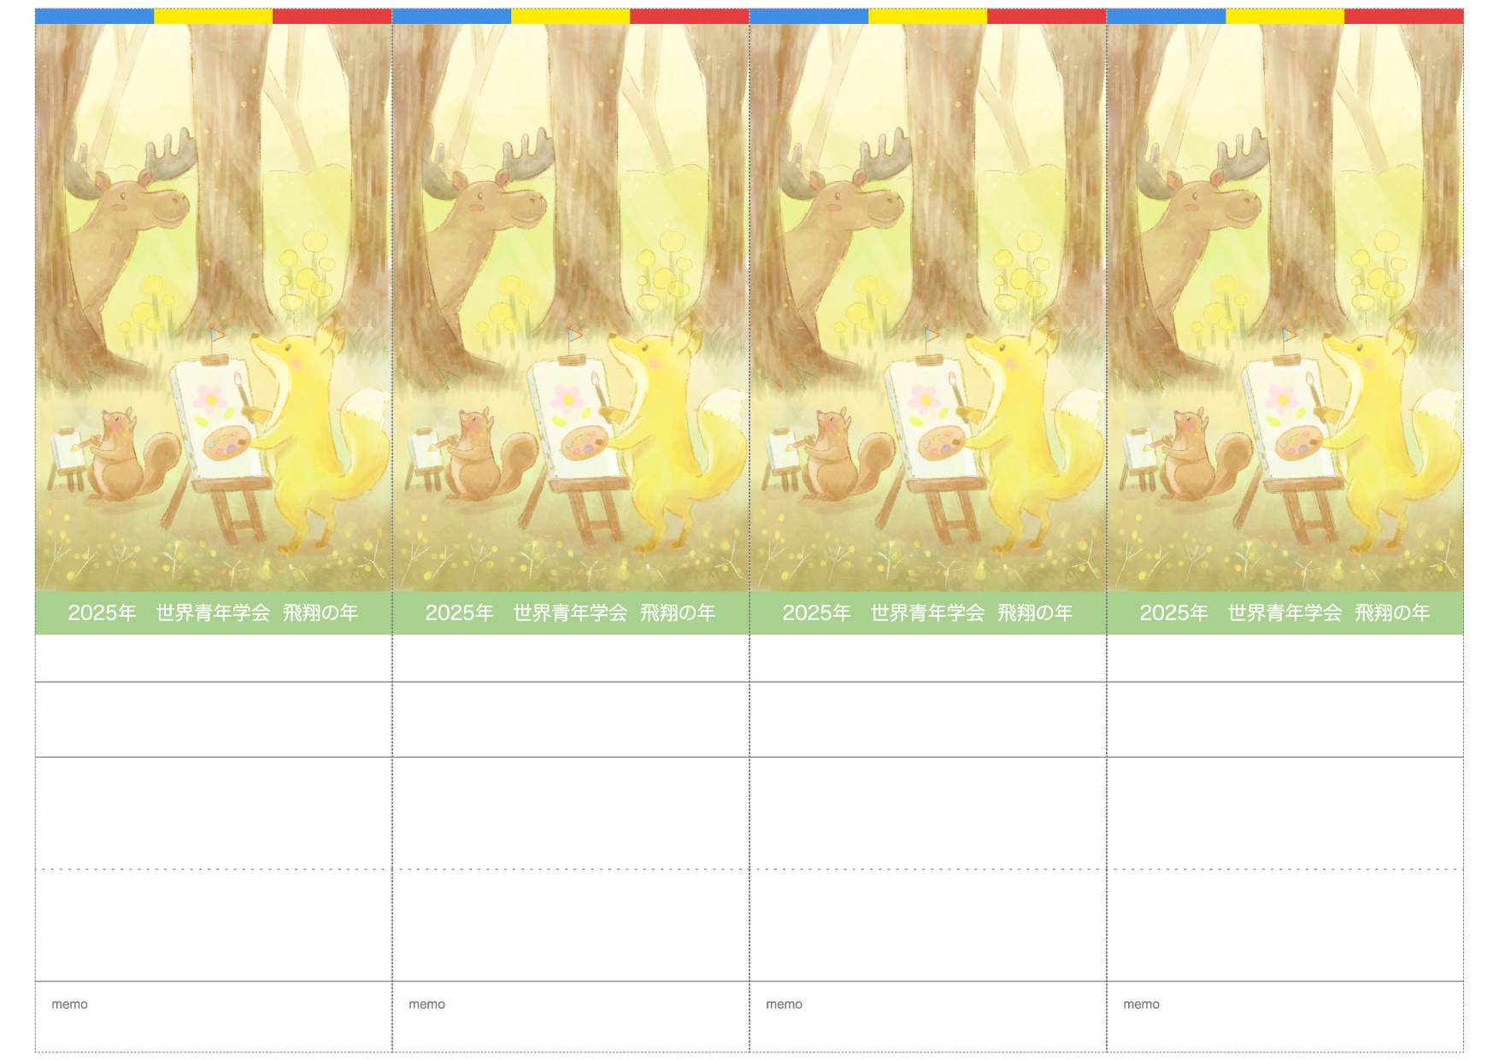

＊＊＊＊＊

＊＊＊＊座談会

＊＊　＊＊　様

10月＊＊日（＊）＊＊：＊＊〜

10月＊＊日（＊）＊＊：＊＊〜

ところ　　＊＊＊＊＊

ところ　　＊＊＊＊＊

＊＊＊＊＊

＊＊＊＊＊

ところ　　＊＊＊＊＊

ところ　　＊＊＊＊＊

10月＊＊日（＊）＊＊：＊＊〜

10月＊＊日（＊）＊＊：＊＊〜

＊＊　＊＊　様

＊＊＊＊座談会

＊＊＊＊座談会

＊＊　＊＊　様

10月＊＊日（＊）＊＊：＊＊〜

10月＊＊日（＊）＊＊：＊＊〜

ところ　　＊＊＊＊＊

ところ　　＊＊＊＊＊

＊＊＊＊＊

ところ　　＊＊＊＊＊

10月＊＊日（＊）＊＊：＊＊〜

ところ　　＊＊＊＊＊

10月＊＊日（＊）＊＊：＊＊〜

＊＊　＊＊　様

＊＊＊＊座談会